**GELDERLAND - Plaats = Meddo (GLD) Sevink Molen (Beltmolen)**

Meddoseweg 40  
7104 AA Meddo

* De Sevinckmölle ontleent zijn naam aan J.H. Seevink, de toenmalige eigenaar van de grond waarop de molen in 1866 werd gebouwd.
* 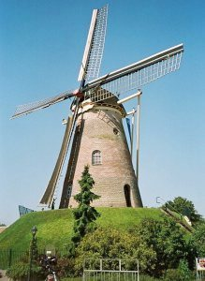Reeds in 1916 werd de molen wegens bouwvalligheid stilgezet. J.W. Helder heeft toen de molen gekocht en hem bedrijfsvaardig laten restaureren.
* Tot 1928 is de molen in bedrijf geweest.
* In dat jaar viel door een storm het wiekenkruis eraf. In 1930 volgde de verwijdering van de staart en een deel van het binnenwerk.
* Vanaf die tijd werd de molen gebruikt als mechanische maalderij en als opslagplaats van de Coöperatieve Landbouwvereniging Winterswijk.
* In 1964 werd het molenaarsbedrijf beëindigd.
* Twintig jaar later geeft de toenmalige eigenaar H. Helder de molen en zijn omgeving een recreatieve bestemming.
* In de belt vestigde zich een restaurant en in de nabijheid van de molen verrees een camping.
* In 1994 werd de Stichting Sevinck Mölle opgericht die vervolgens eigenaar van de molen werd.
* In de jaren 1999-2001 werd de molen maalvaardig gerestaureerd, waarna deze op 30 juni 2001 feestelijk in gebruik werd genomen